化工合成制药废水一般含有较高的毒性、难降解性，采用生物方法处理后，有毒有害、难降解物质在未完全分解转化的情况下进一步积累，且出水色度较高，可再生化性较差，因此，再一步深度处理难度较大。Fenton氧化因其强氧化性、对有机物分子的断链、开环作用和提高废水可再生化性等诸多优势，往往用于处理二级生化出水，被认为是一种有效的深度处理工艺。但由于化工合成制药废水难以处理的独特性，一般Fenton氧化COD去除率不高，通常在35%一45 %;而通过控制反应pH值、药剂投加量和反应时间等方式均对其COD去除率提高甚微，故为有效提高Fenton氧化COD去除效率和有效解决制药废水深度处理的难题，研究采用其他运行方式或改变操作条件来提高Fenton氧化效率就变得尤为重要。
铁刨花是机械制造企业、设备加工厂等生产过程中产生的下脚料，作为固体废弃物如果直接外排不但浪费资源而且严重污染环境。由于铁刨花的主要成分为单质铁，在酸性环境下可产生Fe2+，同时铁刨花中含有少量的碳、镍、硅和铜等元素可作为Fenton氧化的催化剂，因此，将铁刨花加人到废水中研究铁刨花对Fenton的强化效果，力求减少药剂硫酸亚铁的投加量、甚至取代硫酸亚铁作为常规催化剂来完成Fenton氧化过程，同时有效降解废水COD，提高COD去除效率。
1 实验部分
1. 1 实验水质
实验所用废水为山东某制药企业各化学合成制药生产车间废水经CASS工艺生化处理出水，难降解物质多，色度较高，可再生化性差，其水质参数见表1。
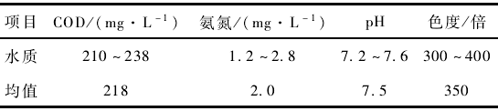

表1 水质参数
1. 2实验装置及方法
铁刨花的准备:选取卷式、弹簧状铁刨花，用流动清水冲洗干净，洗去铁刨花所携带的粉末状铁屑、铁粉和一部分油份，再用5%稀盐酸浸泡30 min，除去铁刨花表面的油污，晾干，备用。本实验所采用铁刨花元素成分含量(质量百分比)如下:铁85%-90 %，碳3. 10%一4. 75 %，铬1. 25%一1.75%，硅0. 85%一1. 60%，铜0. 50%一0. 80%，锰0. 80%-1. 10%，镍0. 80%一1.25%，磷<0. 03%，硫<0. 03 %，以及微量其他元素成分。
实验方法:实验分批次于1 L烧杯中进行，先用浓硫酸调节废水pH，再各取相同量废水于两个烧杯中，控制其他条件一致，一组加人一定量的铁刨花进行Fenton强化实验，另一组做常规Fenton对照实验。常规Fenton实验依据不同要求投加一定量的七水硫酸亚铁和(30%)双氧水，2组均曝气反应相同时间，出水加液碱调节至pH = 7. 5一8. 0，沉淀后取上清液测定出水COD。每批次实验结束后，将铁刨花用清水冲洗干净循环重复使用。
1. 3检测指标及方法
实验检测指标有COD, pH和色度，其分析方法是:COD采用重铬酸钾法测定;pH值采用pH计直接测定;色度采用目视比色法。
1. 4所用药剂
98%浓硫酸，30%双氧水，七水硫酸亚铁(以上均为分析纯);30%液碱(工业级);铁刨花(来自周边某制造企业)。
2 实验结果与讨论
2. 1 常规Fenton实验研究
Fenton试剂是由FeS04 · 7H2O和H2O2混合得到的一种强氧化剂，属于高级化学氧化法，常用于去除废水中的COD和色度。它是利用Fe2+在酸性条件下催化H2O2分解产生的·OH来破坏有机物分子，同时铁离子参与络合反应，对处理难生物降解或一般化学氧化难以进行的有机废水有一定的优势。
对于本实验所采用的二级生化出水，笔者前期进行了大量的实验研究，摸索出常规Fenton氧化最佳反应条件为:pH = 3. 8 , FeS04 · 7H20投加量为0.5 g / L ,30% H2O2投加量为0. 6 mL / L ，充分曝气混合反应时间2h，即可有效的降解废水中有机物。在此最优控制条件下，多次实验结果如图1所示。
由图1可见，即使在最佳反应条件下，经过常规Fenton处理后出水COD一般介于125一130 mg / L ，其COD去除率均低于45%。多组实验结果表明，由于制药废水的固有难降解性，传统方法只依靠投加FeS04·7H2O和H2O2的常规Fenton氧化其COD去除率难以进一步提高，故采用其他方式来提高Fenton氧化COD去除率值得深人研究。
2. 2 铁刨花强化Fenton实验研究
2. 2. 1 强化Fenton出水COD随反应时间变化
用浓H2SO4、调节废水pH = 3. 8，取800 mL废水于1L烧杯中，投加铁刨花约70 g, (30% ) H2O2投加量为0. 6 mL / L ，研究反应时间对铁刨花强化Fenton氧化效果的影响，实验结果如图2所示。
由图2可知，Fenton氧化反应在30 min内对有机物的降解速率较快，此后降解速率明显下降，整个降解过程在120 min内已基本完成，去除率高达65.3 %;此后再延长反应时间出水COD反而有所升高。这表明废水中含有一定量的难降解、难氧化物质，利用常规Fenton无法将其降解转化，故延长反应时间不但无法再降低COD，还可能导致已经形成的铁类胶体沉淀体系在一定程度上遭到破坏，致使COD去除率反而有所降低。故综合考虑确定强化Fenton反应时l司120 min较为适宜。
2.2.2 FeS04 ·7H2O投加量对2种Fenton出水COD的影响
用浓H2SO4调节废水pH = 3. 8，分别取800 mL废水于2个1L烧杯中，一组进行常规Fenton实验，另一组投加铁刨花70 g进行强化Fenton实验，(30% ) H202投加量均为0. 6 mL / L ,曝气反应时间均为2h，对照研究FeS04·7H20投加量对常规Fenton与铁刨花强化Fenton氧化出水COD的影响，实验结果见图3所示。由图3可知，当FeS04 ·7H20投加量从0提高至0. 75 g / L时，常规Fenton COD去除率随FeS04 ·7H20投加量的增加而升高，其COD去除率从22. 9%升高至44.5 %，可见常规Fenton受FeS04 ·7H20投加量影响较大、变化明显;对于强化Fenton而言，出水COD受FeS04 ·7H20投加量影响不大，从0提高至0. 5 g / L时，其COD去除率仅从61. 9%升高到65.6%，此后再提高FeS04 ·7 H20投加量至0. 75 g / L和1.0 g / L时，COD去除率反而有所降低。分析其原因认为:1)常规Fenton不投加FeS04·7H20时，反应系统由于缺乏Fe2+无法构建Fenton氧化体系，H202不能正常分解产生·OH，故有机物难以得到有效降解;随FeS04·7H20投加量增加，Fenton氧化体系逐步形成并达到最佳比例，故出水COD随之不断降低，去除率明显升高;2)强化Fenton系统中由于铁刨花的存在使得亚铁离子逐步析出，同时铜、镍等离子在一定程度上也促进了Fenton氧化的进行，所以COD降解效果较为明显;3)当常规Fenton和强化Fenton系统FeS04·7H20投加量分别高于0. 75 g / L和0. 50 g / L时，COD去除效果均略有下降，表明此时系统中亚铁离子已经过量而双氧水不足，Fenton试剂没有得到充分利用，发生如下反应，Fe2+ + ·OH —> Fe3+ + OH-，由于亚铁离子消耗·OH，从而使·OH减少，所以COD去除率反而有所降低。
对于强化Fenton系统而言，当FeS04·7H20投加量由0到1. 0 g / L时，其出水COD变化均较小，故可以认为由铁刨花产生的亚铁离子基本能够满足Fenton氧化的需要，即确定铁刨花强化Fenton无需额外投加FeS04·7H20，可大大节约药剂使用量，降低废水处理运行成本。
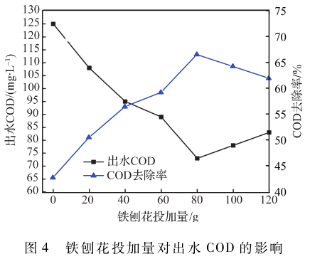
2. 2. 3铁剑花投加量对出水COD的影响
用浓H2S04调节废水pH = 3. 8，分别取800 mL废水于6个1 L烧杯中，分别投加铁刨花0、20、40、60 、80 、100和120 g, 30% H202投加量均为0. 6 mL / L ,曝气反应时间为2h，研究不同铁刨花投加量对Fenton氧化出水COD的影响，实验结果见图4。
由图4可知，当铁刨花投加量介于0 -80 g时，随铁刨花投加量的增多，Fenton氧化反应COD去除率不断升高;当铁刨花投加量为80 g(即100 g / L 时，出水COD从218 mg / L降至73 mg / L ，去除率高达66.5 %;而此后再增加铁刨花的投加量COD去除率反而有所降低。分析其原因认为:1 ) Fenton氧化反应是亚铁离子与双氧水共同参与的高级氧化反应，反应过程中还涉及还原、絮凝、沉淀、吸附等物理、化学过程，氧化效率的高低不仅仅局限于某一种物质浓度的大小，而是两者符合一个最佳配比,2)本实验中在双氧水投加量一定的情况下，过多或过少的铁刨花均不能创造最佳反应条件，不能最有效的降解废水中COD，该结论也同前期实验结果及其他学者相关研究得出的结论一致;3)过多铁刨花的投加提供了较多的亚铁离子，虽然一定程度上增加了絮凝、沉淀效果，却也造成了亚铁离子过量而双氧水不足的情况，反而破坏了亚铁离子和双氧水的最有效的结合与利用。另外，铁离子过多，则加人液碱回调pH时产生的铁泥量较大，不但造成了物料的严重浪费，还增加了废水处理成本。综上所述，铁刨花投加量为80 g(即100 g / L)时为最优选择。
2.2.4 强化Fenton和常规Fenton对比实验
用浓H2S04调节废水pH = 3. 8，分别取800 mL废水于2个1L烧杯中，分别投加铁刨花0 g和100g / L,30% H202投加量均为0. 6 mL / L，曝气反应时间为2h，对照研究常规Fenton与铁刨花强化Fenton对COD的降解效果，实验结果见图5。
由图5可知，在进水COD均相同的条件下，采用铁刨花强化后Fenton氧化出水COD比常规Fenton出水COD明显有大幅度降低，COD平均值由125 mg / L降低至75 mg / L;常规Fenton氧化COD去除率均值为43 %，而经铁刨花强化后Fenton氧化COD去除率平均高达65 %，比常规条件提升20%以上。以上数据表明，铁刨花的投加对Fenton氧化有较好的强化效果，既可有效降解废水中的难降解物质，又能确保废水出水COD的降低，提高COD去除率。
铁刨花在酸性环境中将亚铁离子逐步析出，有利于亚铁离子同H202相互结合产生强氧化剂，避免一次性投加亚铁盐造成部分亚铁离子和双氧水过量而浪费的现象，提高二者利用效率，并有效降解有机物。同时，铁刨花中含有的铁和少量炭在废水中自然形成无数个微原电池，形成了简易铁炭微电解，产生了初生态、具有高化学活性的Fe2+和原子H,改变废水中难降解有机物的结构和特性，使其发生断链、开环，实现有机物的降解和脱色;而一小部分铜离子、镍离子及锰离子的析出作为催化氧化的催化剂更促进了微电解的进行，一定程度上提高了COD降解效率。
另外，铁刨花随反应时间不断减少，通过多次实验后测定铁刨花消耗量，得出平均每批次实验铁刨花消耗量约0. 6 g，损耗率为0. 75 %，可循环多次使用。
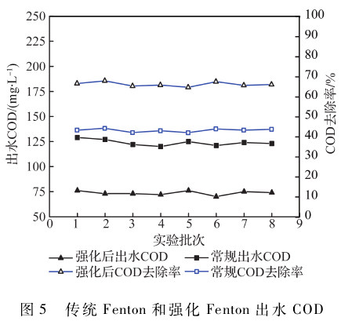
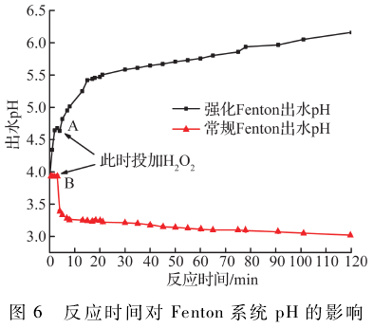
2. 2. 5 强化和常规Fenton出水pH随时间变化
用浓H2S04精确调节废水pH =4. 00士0. 0l，分别取800 mL废水于2个1L烧杯中，常规Fenton投加FeS04·7H20为0. 5 g / L，强化Fenton投加铁刨花100 g / L ,30% H202投加量均为0. 6 mL / L ,曝气反应时间为2 h，对照研究铁刨花强化Fenton与常规Fenton氧化出水pH的变化情况，实验结果见图6。
由图6可知，常规Fenton初始pH为4. 00，投加FeS04 ·7H20后pH值基本没有变化，仅从4. 00降低至3. 95;第3分钟开始向系统中投加H202 0. 6mL / L ，如图6中A点所示，发现其pH值在1 min内从3. 95快速下降至3. 39 ;5 min后常规Fenton出水pH值随反应时间延长仍不断下降但其降低速率减缓，2h出水pH降低至3. 02。强化Fenton初始pH值同样为4. 00，在铁刨花加人后pH值就开始升高，3 min 内 pH值从4. 00升高至4. 68;第3分钟时向系统中投加H2O2 0. 6 mL / L，如图6中B点所示，发现1 min内系统pH值略有下降(从4. 68降至4. 64 )，然后又继续保持升高趋势;此后强化Fenton系统pH值在15 min快速上涨，15 min后pH值仍继续升高，但增长速度变慢，2h出水pH值升高至6. 16。
就整个Fenton反应过程而言，随反应时间延长常规Fenton出水pH不断降低，而强化Fenton出水pH却不断升高，反应两小时后出水pH前者降低至3. 02，而后者则升高至6. 16。分析认为，受铁离子水解和双氧水投加双重作用影响，常规Fenton出水pH值随反应时间不断下降，而强化Fenton中由于铁刨花本身含有的铁和少量炭在废水中自然组成了无数个微原电池，形成了简易铁炭微电解，发生如下反应，Fe 一2e—>Fe2+;O2 +2H2O +4e—>4OH-，随反应进行不断产生OH-，故出水pH不断升高，2h出水pH值可升高至6. 0以上。
另外，强化Fenton系统由于pH值的升高，对Fenton反应有轻微的抑制作用，但从废水处理效果来看该方面抑制作用表现并不明显;高pH反而有利于铁离子的絮凝沉淀，反应过程中出现了比常规Fenton更多的黄色氢氧化铁沉淀，故有机物降解更彻底、水体脱色效果更好;同时，由于系统自身较高的pH值，故絮凝沉淀回调pH值时强化Fenton液碱用量要明显少于常规Fenton，节约药剂使用量。具体参见污水宝商城资料或http://www.dowater.com更多相关技术文档。
3 结论
1)采用常规Fenton氧化法处理化工合成制药废水，处理效果往往不高，即使在最优运行工况下，一般COD去除率仍低于45 %
2)强化Fenton由于铁刨花的加人，使亚铁离子逐步析出，可与H202充分结合产生强氧化剂·OH,提高二者利用效率，同时铁刨花中的碳元素、铜离子、镍离子及锰离子，促进了反应的进行，在一定程度上提高了有机物降解效果。
3)当初始pH = 3. 8，铁刨花投加量100g / L,30% H202投加量为0. 6 mL / L ,曝气反应120min，强化Fenton出水COD去除率高达66.5 %，比常规Fenton提高20%以上。
4)常规Fenton出水pH值随反应时间延长而不断下降，而强化Fenton出水pH值则随反应时间延长不断升高，反应2h后出水pH可升高至6. 0以上，有利于氢氧化铁沉淀的形成，同时可有效节约后续药剂使用量。
5)强化Fenton中铁刨花一次性投加，每批次损耗率仅0. 75 %，可多次循环使用，避免了FeS04·7H20物料的连续投加，大大节约废水处理成本，同时使运行操控更简单易行。

